VADEMECUM

IMMATRICOLAZIONI TRAMITE IL SISTEMA TELEMATICO ISIDATA

CORSI PROPEDEUTICI

- ACCEDERE AL SISTEMA ISIDATA

- Accedere al sito www.isidata.net

- Selezionare “SERVIZIO STUDENTI”

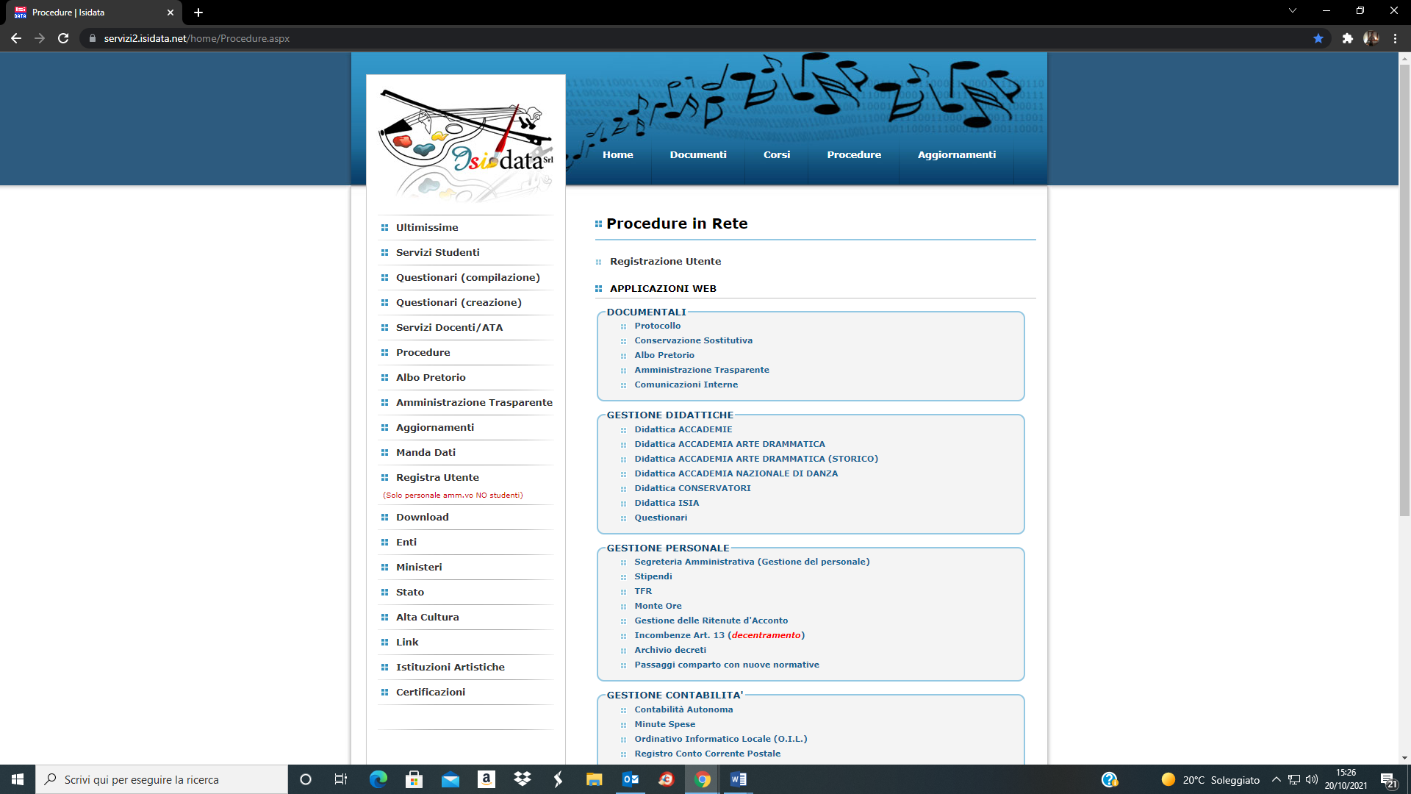

- Selezionare “CONSERVATORI”

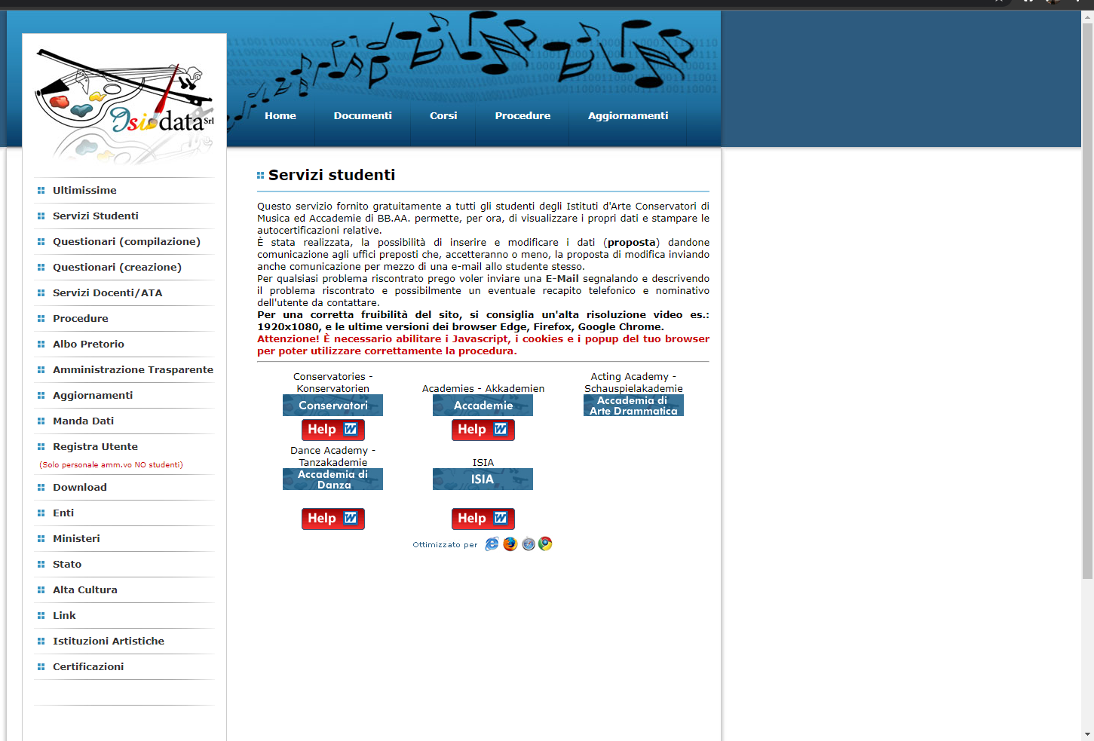

- Selezionare l’opzione 3 “Gestione richiesta di immatricolazione (iscrizione al 1 anno – ABILITATO dopo esito positivo esame di ammissione)”

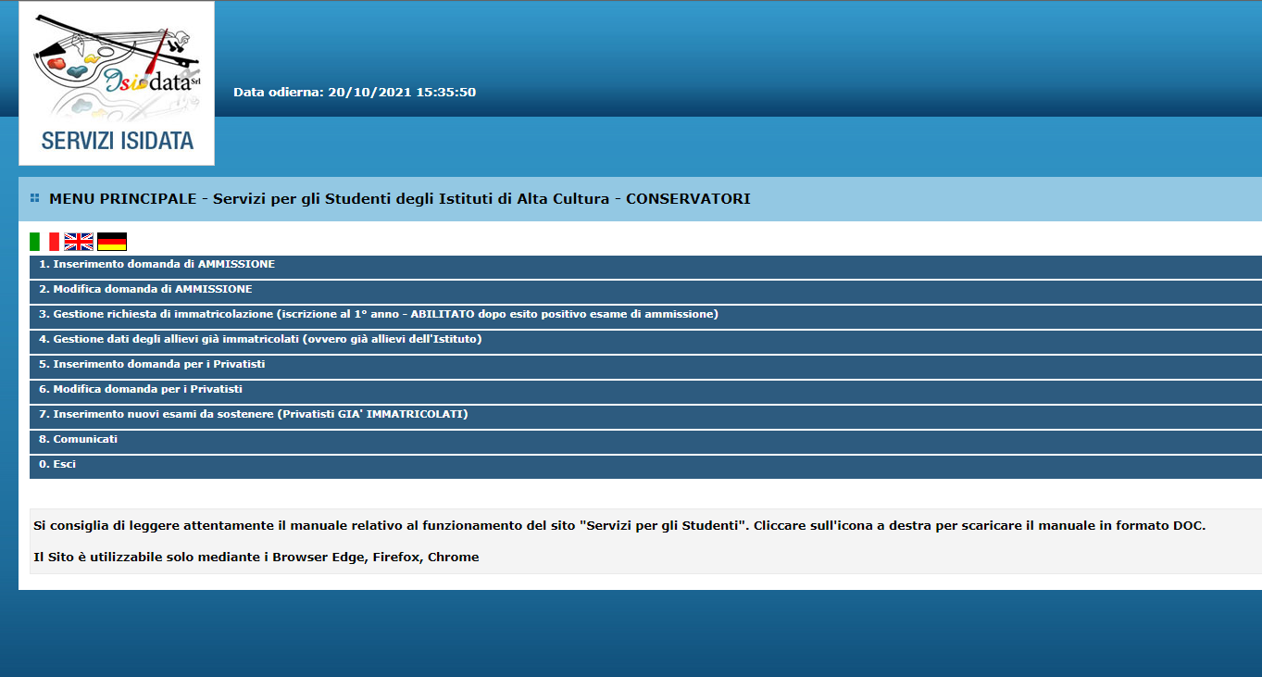
- Inserire le credenziali utilizzate per l’ammissione

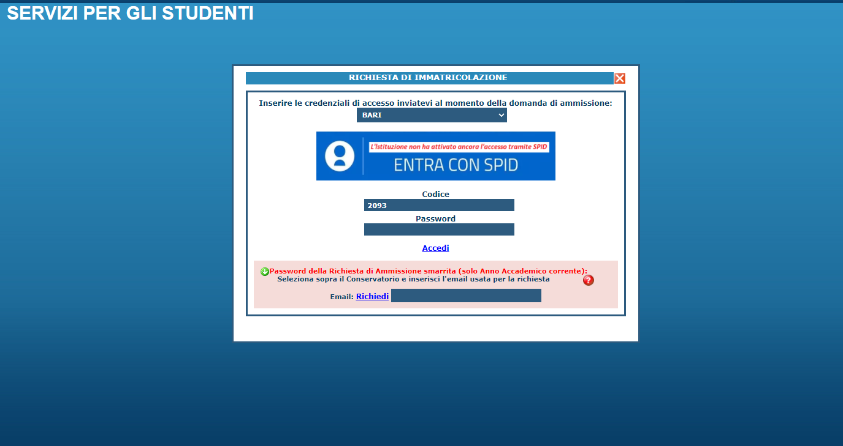

- Selezionare “Richiesta di immatricolazione (ovvero iscrizione al 1 anno – ABILITATO dopo l’esito positivo dell’esame di ammissione)”

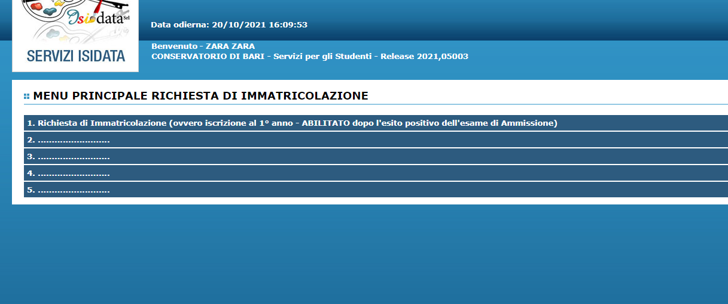

- INSERIMENTO IMPORTO ISEE

- Inserire l’importo ISEE per chi già in possesso dello stesso. In caso contrario non inserire alcun importo.

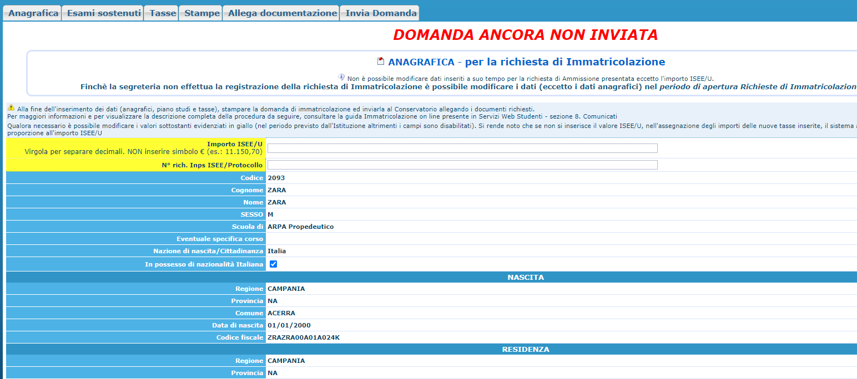

- INSERIMENTO TASSE PER L’A.A. 2021/22

- Dopo aver inserito l’ISEE spostarsi nella sezione Tasse

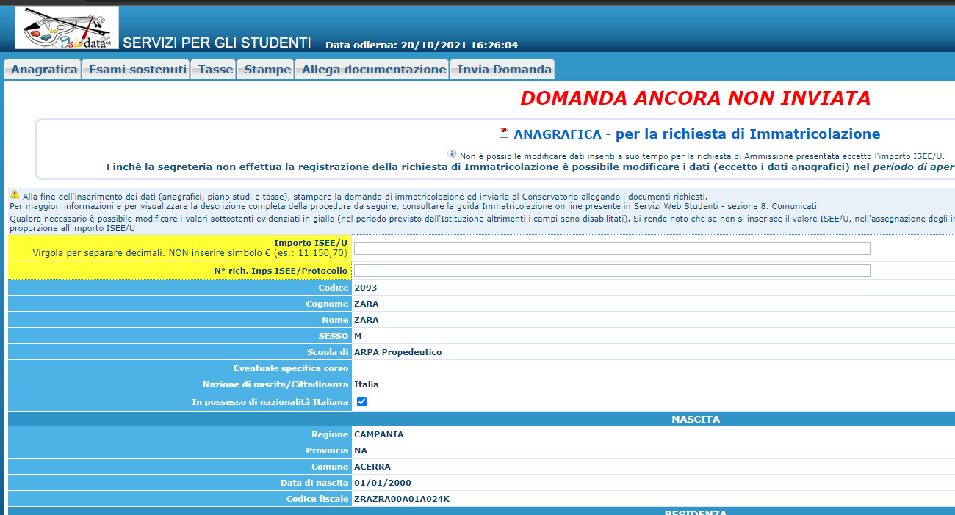

- Cliccare su “Inserisci Tassa

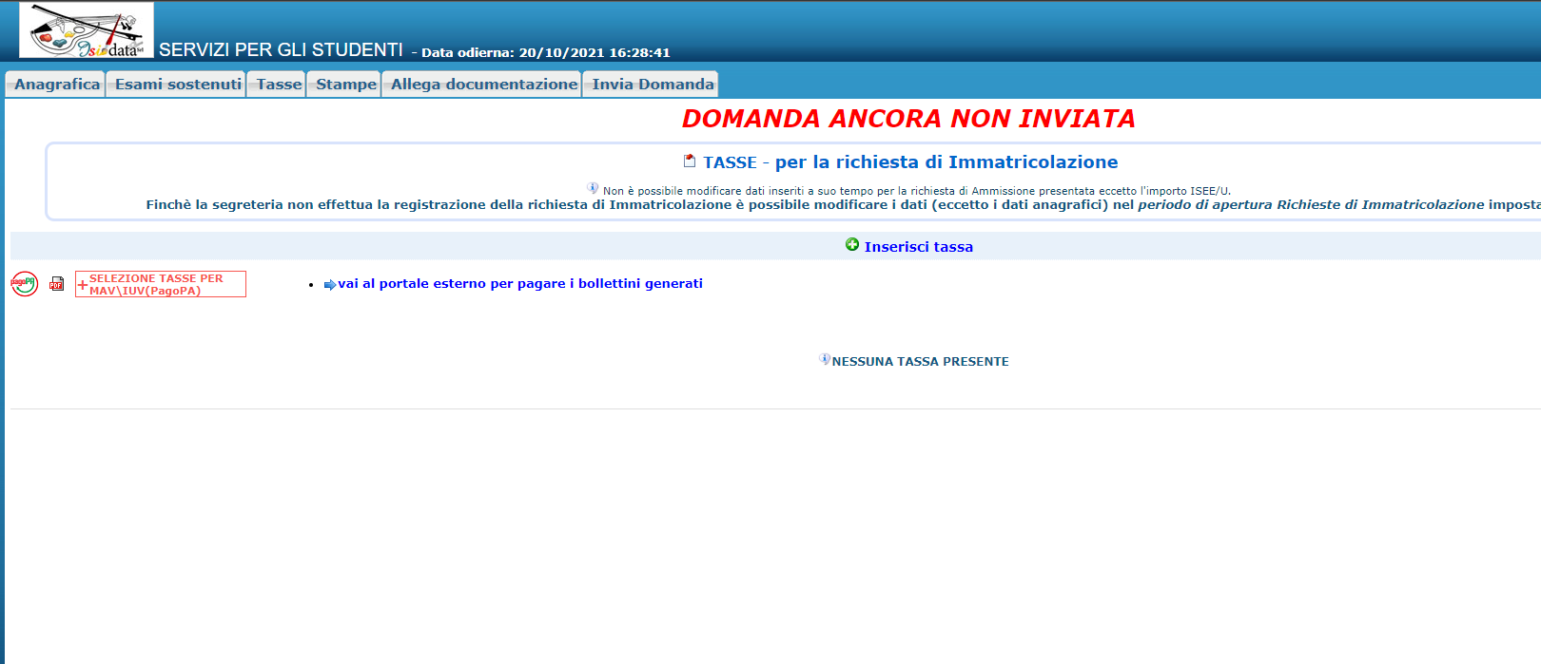

Si aprirà la schermata “RICHIESTA DI INSERIMENTO NUOVA TASSA”, come quella sottostante, e dovrete selezionare, dal menù a tendina, nel campo “TIPO TASSA” le due seguenti diciture:
- Contributo funzionamento (Corsi PA e Prop.) (PagoPa);
- Assicurazione infortuni (Corsi PA e Prop.) (PagoPA).

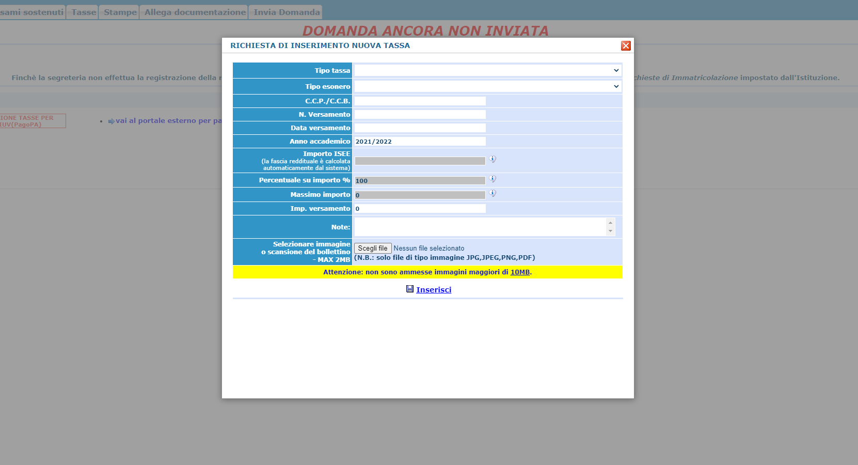

- Dopo aver creato le tasse cliccare su “Selezione tasse per MAV/IUV (PagoPa)

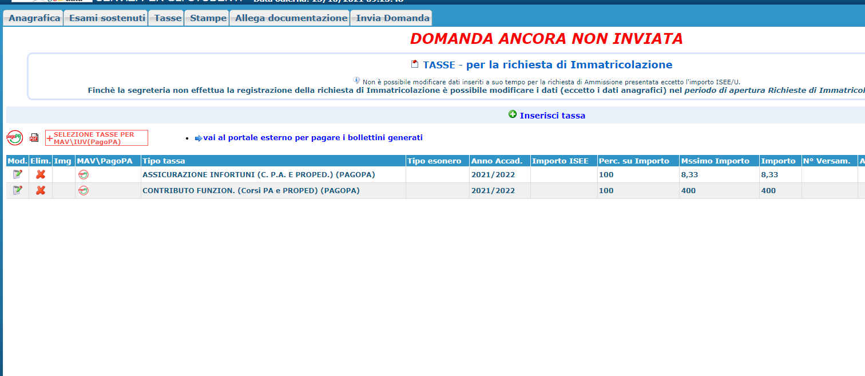

Si aprirà una finestra come quella sottostante e dovrete fleggare entrambe le tasse (contributo al funzionamento e assicurazione) pagabili con sistema PagoPa

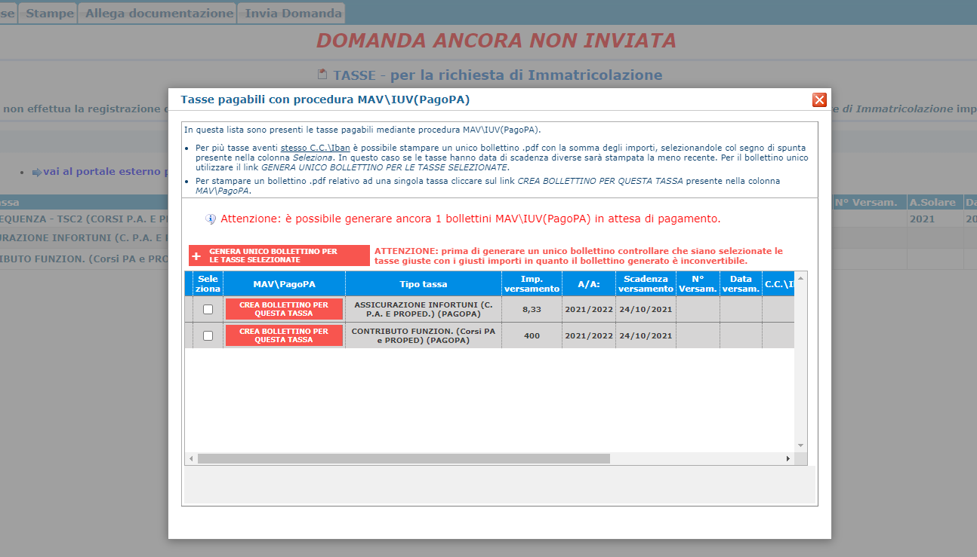

A questo punto cliccare su “Genera unico bollettino” e verrà, appunto, creato un unico bollettino per entrambe le tasse.

CONTRIBUTO SBLOCCO IUV (PAGOPA)

Nel caso in cui doveste erroneamente creare un bollettino PAGOPA errato, il sistema si bloccherà dato che è possibile creare solo ed esclusivamente un unico bollettino PAGOPA comprensivo di tutte le tasse pagabili col PAGOPA.
Per sbloccare il sistema dovrete inserire, nella gestione tasse, la nuova tassa nominata “CONTRIBUTO SBLOCCO IUV (PAGOPA)” che ha il costo di € 1,00 (uno).
Dovrete quindi:
- creare il bollettino PAGOPA solo per la tassa del “CONTRIBUTO SBLOCCO IUV (PAGOPA)” del costo di € 1,00 (uno);
- pagare il bollettino suddetto in banca o in una tabaccheria abilitata o tramite appositi sistemi telematici;
- attendere 3-4 giorni affinchè vada a buon fine il pagamento;
- creare il nuovo bollettino PAGOPA con le tasse corrette da pagare per la nuova iscrizione.

- Per le seguenti tasse:
- F24 Frequenza – TSC2 (Corsi PA e Prop.)
- F24 Iscrizione – TSC1 (Corsi PA e Prop.),
Pagare il modello F24 e successivamente creare le tasse allegando la quietanza di pagamento per entrambe

Si aprirà la schermata “RICHIESTA DI INSERIMENTO NUOVA TASSA”, come quella sottostante, e dovrete selezionare, dal menù a tendina, nel campo “TIPO TASSA” le due diciture sopracitate

- INSERIMENTO ALLEGATI NEL FASCICOLO ALLIEVO

Nella sezione “FASCICOLO ALLIEVO”: dovrete inserire i seguenti allegati, solo in PDF:
- Carta di Identità dello studente (sia esso maggiorenne che minorenne);
- Carta di Identità del genitore se lo studente è minorenne;
- Modello ISEE in corso di validità;
- Eventuali altri documenti.

Per inserire i documenti suddetti dovrete, per ognuno di essi:
- selezionare la dicitura “Scegli file”;
- scegliere dal Vs pc il file pdf;
- nominarlo nel rigo “oggetto documento”;
- inserirlo selezionando la dicitura “Inserisci”

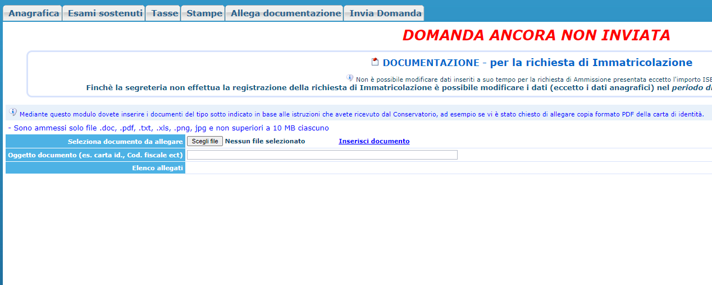

Per ulteriori chiarimenti si riporta il contatto mail della segreteria didattica:
p.lanni@consba.it

